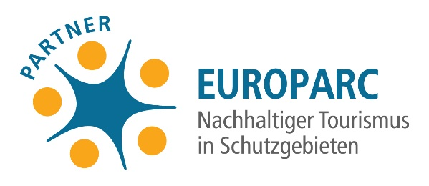
OCEANO Gomera – Aufgaben und Ziele im Rahmen
der Europäischen Charta für nachhaltigen Tourismus

- Batterien –Sammelbehälter im OCEANO Büro aufstellen.
- Anteil der LED Glühbirnen weiter erhöhen -
- Infoveranstaltung und Material der Versammlung der Lehrer in San Sebastian anbieten
- Tu Was – Tipp Flyer auf Spanisch und Link auf der spanischen Website.
- Partner OCEANO MEERZEIT Reisen hat eine neue Reise kreiert, die ein Beach Clean up und eine Müllsammeltour beinhaltet, OCEANO Gomera führt diese durch.
- Sensibilisierung für das Meer und Umweltthemen auf Vorträgen und über den 2017 fertig gestellten Take One Flyer weiterführen.
- Für das Gewinnspiel im Centro de Visitantes – Ausstellung zum Thema „Encendios „stellt OCEANO Gomera 20% auf Touren und 10% Shopeinkäufe zur Verfügung.
Außerdem bieten wir auch einen Hauptgewinn einer freien WW-Tour an.
- OCEANO Gomera führt 2 x im Jahr ein Beach clean up durch – Teilnehmer erhalten 20% auf Touren und ein Poster
- Das OCEANO Team macht halbjährlich interne Nachhaltigkeitsmeetings, um zu schauen, was Nachhaltigkeit bedeutet und wo noch kleine Schräubchen zu drehen sind – u.a. auch wegen der wechselnden Praktikanten.
- Den OCEAMP Shop mit weiteren Fairtrade Produkten bestücken. Bamboo Becher verkaufen, als Alternative zu Plastik to-go-becher.

